Antibiotikaresistens Utskott 5
Infektioner orsakade av resistenta bakterier, också kallade multiresistenta bakterier, orsakar 500 000 dödsfall årligen. År 2050 beräknas 10 miljoner människor dö i antibiotika-resistenta infektioner om inga krafttag tas för att motverka denna utveckling.
Antibiotikaresistens är ett hälsoproblem världen över och drabbar alla delar av världen, såväl låg-, som medel- och höginkomstländerna. Konsekvenserna av antibiotikaresistens är dock mest påtagliga för fattiga länder. Det finns redan ett antal bakterier som är motståndskraftiga mot all tidigare verksam antibiotika.

Till följd av att vi inte har ett enda antibiotikum att ta till mot dessa infektioner blir resultatet att människor världen över dör. Frågan om antibiotikaresistens har kommit upp på FN:s säkerhetsråd som ett globalt hälsohot. År 2017 har Världshälsoorganisationen WHO publicerat en lista över bakterier som har utvecklat motståndskraft mot de antibiotika som vanligen används för att behandla infektioner orsakade av dessa bakterier. Där är behovet av ny antibiotika akut.

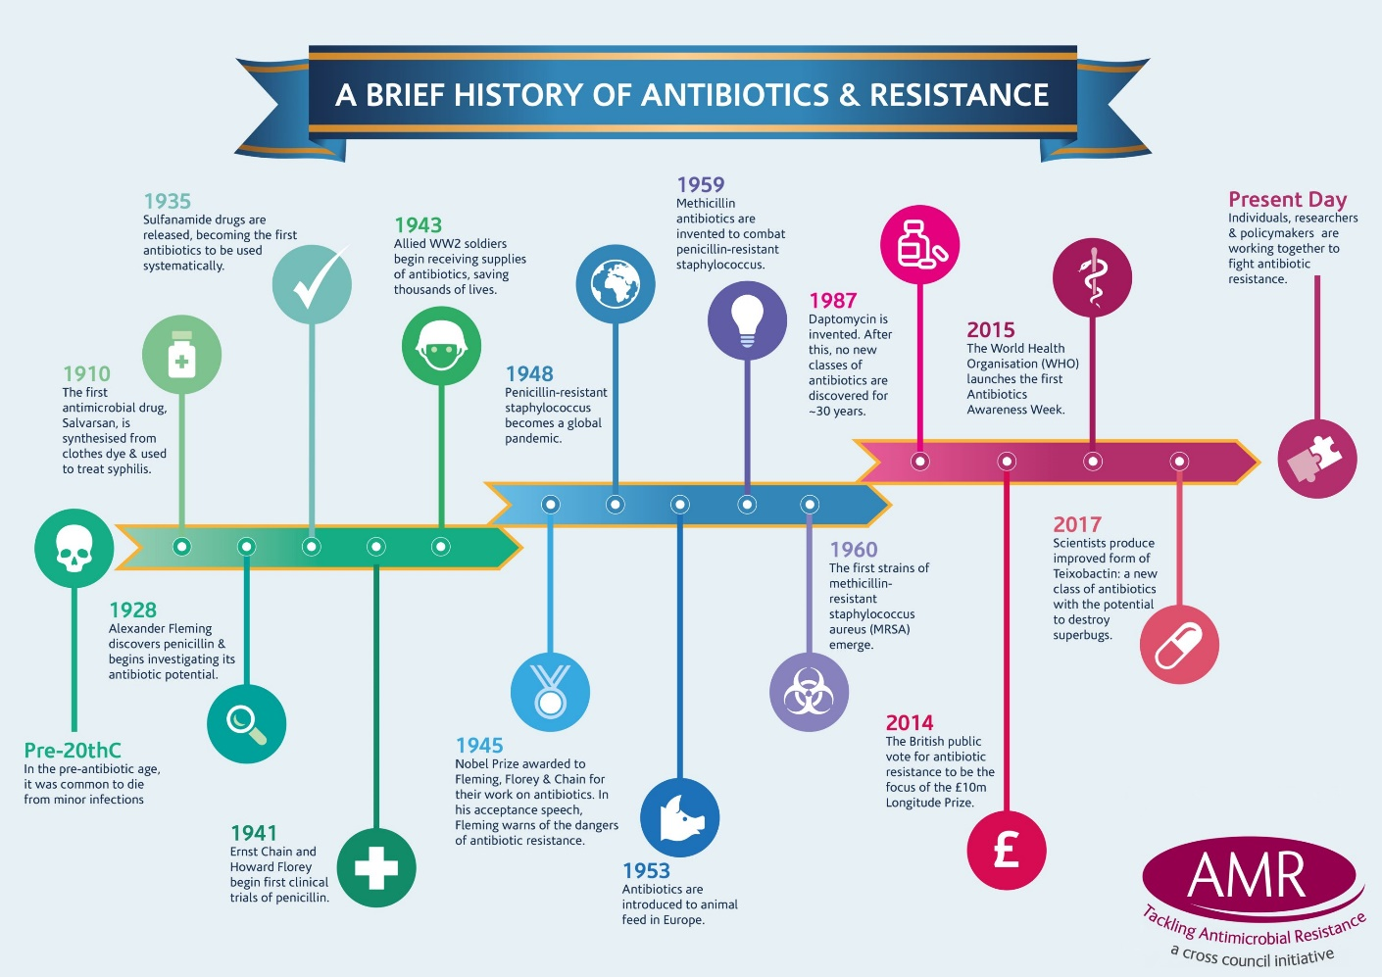

Frågeställningar
- Vad är antibiotikaresistens?
- Hur uppstår antibiotikaresistens?
- Hur skiljer sig synen på användandet av antibiotika åt i olika delar av världen?
- Hur agerar olika beslutsfattare i frågan, t.ex:
- Grupper av länder, t.ex. EU, G77, Arabförbundet, samarbetsorganisationer för Afrika, Asien och Amerika?
- Läkemedelsindustrin med förgreningar över hela världen? På vilka sätt kan dessa bidra till/förhindra spridning?
- Sjukvårds- och lantbrukssektorn? På vilka sätt kan dessa bidra till/förhindra spridning?
- Vilka samarbeten finns för att förhindra antibiotikaresistens?
- Hur kan FN agera för att med kraft förhindra ytterligare spridning?

Länkar:
https://www.who.int/antimicrobial-resistance/en/
https://www.un.org/sustainabledevelopment/blog/2018/01/un-health-agency-finds-high-levels-antibiotic-resistance-worlds-common-infections/
https://ecdc.europa.eu/en/publications-data/summary-latest-data-antibiotic-resistance-european-union
https://au.int/en/pressreleases/20171107/african-countries-launch-framework-tackle-threat-antibiotic-resistant
https://www.bmj.com/anti-microbial-resistance
https://www.folkhalsomyndigheten.se/smittskydd-beredskap/antibiotika-och-antibiotikaresistens/
https://www.folkhalsomyndigheten.se/nyheter-och-press/nyhetsarkiv/2018/januari/fyra-ganger-mer-antibiotikaresistens-ar-2050/
https://www.forskning.se/2016/11/14/antibiotikaresistens-var-tids-storsta-hot/

